Московский государственный технический университет им. Н.Э. Баумана

Факультет «Информатика и системы управления»

Кафедра «Системы обработки информации и управления»



**«Методы машинного обучения в автоматизированных системах обработки информации и управления»**

**Лабораторная работа №5**

**«Обучение на основе временных различий»**

**ИСПОЛНИТЕЛЬ:**

Демирев Н.К.

Группа ИУ5-21М

_____________________

"__"___________2023 г.

Москва 2023

## Задание

На основе рассмотренного на лекции примера реализуйте следующие алгоритмы:

* SARSA
* Q-обучение
* Двойное Q-обучение

для любой среды обучения с подкреплением (кроме рассмотренной на лекции среды Toy Text / Frozen Lake) из библиотеки Gym (или аналогичной библиотеки).

## Листинг

### BasicAgent.py

import numpy as np

import plotly.express as px

import pandas as pd

import os

import pygame

os.environ['SDL_VIDEODRIVER']='dummy'

pygame.display.set_mode((640,480))

class BasicAgent: #Базовый агент, от которого наследуются стратегии обучения

    # Наименование алгоритма

    ALGO_NAME = 'Base'

    def __init__(self, env, eps=0.1):

        # Среда

        self.env = env

        # Размерности Q-матрицы

        self.nA = env.action_space.n

        self.nS = env.observation_space.n

        #и сама матрица

        self.Q = np.zeros((self.nS, self.nA))

        # Значения коэффициентов

        # Порог выбора случайного действия

        self.eps=eps

        # Награды по эпизодам

        self.episodes_reward = []

    def print_q(self):

        print('Вывод Q-матрицы для алгоритма ', self.ALGO_NAME)

        print(self.Q)

    def get_state(self, state): #Возвращает правильное начальное состояние

        if type(state) is tuple:

            # Если состояние вернулось с виде кортежа, то вернуть только номер состояния

            return state[0]

        else:

            return state

    def greedy(self, state):

        '''

        <<Жадное>> текущее действие

        Возвращает действие, соответствующее максимальному Q-значению

        для состояния state

        '''

        return np.argmax(self.Q[state])

    def make_action(self, state): #Выбор действия агентом

        if np.random.uniform(0,1) < self.eps:

            # Если вероятность меньше eps

            # то выбирается случайное действие

            return self.env.action_space.sample()

        else:

            # иначе действие, соответствующее максимальному Q-значению

            return self.greedy(state)

    def draw_episodes_reward(self):

        # Построение графика наград по эпизодам

        # fig, ax = plt.subplots(figsize = (15,10))

        y = self.episodes_reward

        df = pd.DataFrame(data={

            'Номер эпизода': list(range(1, len(y)+1)),

            'Награда': y

        })

        fig = px.line(df, x="Номер эпизода", y="Награда", title='Награды по эпизодам', height=400, width=600)

        fig.show()

        # plt.plot(x, y, '-', linewidth=1, color='green')

        # plt.title('')

        # plt.xlabel()

        # plt.ylabel('Награда')

        # plt.show()

    def learn(self):

        '''

        Реализация алгоритма обучения

        '''

        pass

### SARSA_Agent.py

from tqdm import tqdm

import os

import pygame

from BasicAgent import BasicAgent

os.environ['SDL_VIDEODRIVER']='dummy'

pygame.display.set_mode((640,480))

class SARSA_Agent(BasicAgent):

    '''

    Реализация алгоритма SARSA

    '''

    # Наименование алгоритма

    ALGO_NAME = 'SARSA'

    def __init__(self, env, eps=0.4, lr=0.1, gamma=0.98, num_episodes=20000):

        # Вызов конструктора верхнего уровня

        super().__init__(env, eps)

        # Learning rate

        self.lr=lr

        # Коэффициент дисконтирования

        self.gamma = gamma

        # Количество эпизодов

        self.num_episodes=num_episodes

        # Постепенное уменьшение eps

        self.eps_decay=0.00005

        self.eps_threshold=0.01

    def learn(self):

        '''

        Обучение на основе алгоритма SARSA

        '''

        self.episodes_reward = []

        # Цикл по эпизодам

        for ep in tqdm(list(range(self.num_episodes)), bar_format=' {l_bar}{bar:20}{r_bar}{bar:-10b}', colour='CYAN'):

            # Начальное состояние среды

            state = self.get_state(self.env.reset())

            # Флаг штатного завершения эпизода

            done = False

            # Флаг нештатного завершения эпизода

            truncated = False

            # Суммарная награда по эпизоду

            tot_rew = 0

            # По мере заполнения Q-матрицы уменьшаем вероятность случайного выбора действия

            if self.eps > self.eps_threshold:

                self.eps -= self.eps_decay

            # Выбор действия

            action = self.make_action(state)

            # Проигрывание одного эпизода до финального состояния

            while not (done or truncated):

                # Выполняем шаг в среде

                next_state, rew, done, truncated, _ = self.env.step(action)

                # Выполняем следующее действие

                next_action = self.make_action(next_state)

                # Правило обновления Q для SARSA

                self.Q[state][action] = self.Q[state][action] + self.lr * \

                    (rew + self.gamma * self.Q[next_state][next_action] - self.Q[state][action])

                # Следующее состояние считаем текущим

                state = next_state

                action = next_action

                # Суммарная награда за эпизод

                tot_rew += rew

                if (done or truncated):

                    self.episodes_reward.append(tot_rew)

### QLearning_Agent.py

import numpy as np

from tqdm import tqdm

import os

import pygame

from BasicAgent import BasicAgent

os.environ['SDL_VIDEODRIVER']='dummy'

pygame.display.set_mode((640,480))

class QLearning_Agent(BasicAgent):

    '''

    Реализация алгоритма Q-Learning

    '''

    # Наименование алгоритма

    ALGO_NAME = 'Q-обучение'

    def __init__(self, env, eps=0.4, lr=0.1, gamma=0.98, num_episodes=20000):

        # Вызов конструктора верхнего уровня

        super().__init__(env, eps)

        # Learning rate

        self.lr=lr

        # Коэффициент дисконтирования

        self.gamma = gamma

        # Количество эпизодов

        self.num_episodes=num_episodes

        # Постепенное уменьшение eps

        self.eps_decay=0.00005

        self.eps_threshold=0.01

    def learn(self):

        '''

        Обучение на основе алгоритма Q-Learning

        '''

        self.episodes_reward = []

        # Цикл по эпизодам

        for ep in tqdm(list(range(self.num_episodes)), bar_format=' {l_bar}{bar:20}{r_bar}{bar:-10b}', colour='CYAN'):

            # Начальное состояние среды

            state = self.get_state(self.env.reset())

            # Флаг штатного завершения эпизода

            done = False

            # Флаг нештатного завершения эпизода

            truncated = False

            # Суммарная награда по эпизоду

            tot_rew = 0

            # По мере заполнения Q-матрицы уменьшаем вероятность случайного выбора действия

            if self.eps > self.eps_threshold:

                self.eps -= self.eps_decay

            # Проигрывание одного эпизода до финального состояния

            while not (done or truncated):

                # Выбор действия

                # В SARSA следующее действие выбиралось после шага в среде

                action = self.make_action(state)

                # Выполняем шаг в среде

                next_state, rew, done, truncated, _ = self.env.step(action)

                # Правило обновления Q для SARSA (для сравнения)

                # self.Q[state][action] = self.Q[state][action] + self.lr * \

                #     (rew + self.gamma * self.Q[next_state][next_action] - self.Q[state][action])

                # Правило обновления для Q-обучения

                self.Q[state][action] = self.Q[state][action] + self.lr * \

                    (rew + self.gamma * np.max(self.Q[next_state]) - self.Q[state][action])

                # Следующее состояние считаем текущим

                state = next_state

                # Суммарная награда за эпизод

                tot_rew += rew

                if (done or truncated):

                    self.episodes_reward.append(tot_rew)

### DoubleQLearning_Agent.py

import numpy as np

from tqdm import tqdm

import os

import pygame

from BasicAgent import BasicAgent

os.environ['SDL_VIDEODRIVER']='dummy'

pygame.display.set_mode((640,480))

class DoubleQLearning_Agent(BasicAgent):

    '''

    Реализация алгоритма Double Q-Learning

    '''

    # Наименование алгоритма

    ALGO_NAME = 'Двойное Q-обучение'

    def __init__(self, env, eps=0.4, lr=0.1, gamma=0.98, num_episodes=20000):

        # Вызов конструктора верхнего уровня

        super().__init__(env, eps)

        # Вторая матрица

        self.Q2 = np.zeros((self.nS, self.nA))

        # Learning rate

        self.lr=lr

        # Коэффициент дисконтирования

        self.gamma = gamma

        # Количество эпизодов

        self.num_episodes=num_episodes

        # Постепенное уменьшение eps

        self.eps_decay=0.00005

        self.eps_threshold=0.01

    def greedy(self, state):

        '''

        <<Жадное>> текущее действие

        Возвращает действие, соответствующее максимальному Q-значению

        для состояния state

        '''

        temp_q = self.Q[state] + self.Q2[state]

        return np.argmax(temp_q)

    def print_q(self):

        print(f"Вывод Q-матриц для алгоритма {self.ALGO_NAME}")

        print('Q1')

        print(self.Q)

        print('Q2')

        print(self.Q2)

    def learn(self):

        '''

        Обучение на основе алгоритма Double Q-Learning

        '''

        self.episodes_reward = []

        # Цикл по эпизодам

        for ep in tqdm(list(range(self.num_episodes)), bar_format=' {l_bar}{bar:20}{r_bar}{bar:-10b}', colour='CYAN'):

            # Начальное состояние среды

            state = self.get_state(self.env.reset())

            # Флаг штатного завершения эпизода

            done = False

            # Флаг нештатного завершения эпизода

            truncated = False

            # Суммарная награда по эпизоду

            tot_rew = 0

            # По мере заполнения Q-матрицы уменьшаем вероятность случайного выбора действия

            if self.eps > self.eps_threshold:

                self.eps -= self.eps_decay

            # Проигрывание одного эпизода до финального состояния

            while not (done or truncated):

                # Выбор действия

                # В SARSA следующее действие выбиралось после шага в среде

                action = self.make_action(state)

                # Выполняем шаг в среде

                next_state, rew, done, truncated, _ = self.env.step(action)

                if np.random.rand() < 0.5:

                    # Обновление первой таблицы

                    self.Q[state][action] = self.Q[state][action] + self.lr * \

                        (rew + self.gamma * self.Q2[next_state][np.argmax(self.Q[next_state])] - self.Q[state][action])

                else:

                    # Обновление второй таблицы

                    self.Q2[state][action] = self.Q2[state][action] + self.lr * \

                        (rew + self.gamma * self.Q[next_state][np.argmax(self.Q2[next_state])] - self.Q2[state][action])

                # Следующее состояние считаем текущим

                state = next_state

                # Суммарная награда за эпизод

                tot_rew += rew

                if (done or truncated):

                    self.episodes_reward.append(tot_rew)

### main.py

import gymnasium as gym

import os

import pygame

import asyncio

from DoubleQLearning_Agent import DoubleQLearning_Agent

from QLearning_Agent import  QLearning_Agent

from SARSA_Agent import SARSA_Agent

os.environ['SDL_VIDEODRIVER']='dummy'

pygame.display.set_mode((640,480))

def play_agent(agent):

    '''

    Проигрывание сессии для обученного агента

    '''

    env2 = gym.make('Taxi-v3', render_mode='human')

    state = env2.reset()[0]

    done = False

    while not done:

        action = agent.greedy(state)

        next_state, reward, terminated, truncated, _ = env2.step(action)

        env2.render()

        state = next_state

        if terminated or truncated:

            done = True

def run_sarsa():

    env = gym.make('Taxi-v3')

    agent = SARSA_Agent(env)

    agent.learn()

    agent.print_q()

    agent.draw_episodes_reward()

    play_agent(agent)

def run_q_learning():

    env = gym.make('Taxi-v3')

    agent = QLearning_Agent(env)

    agent.learn()

    agent.print_q()

    agent.draw_episodes_reward()

    play_agent(agent)

def run_double_q_learning():

    env = gym.make('Taxi-v3')

    agent = DoubleQLearning_Agent(env)

    agent.learn()

    agent.print_q()

    agent.draw_episodes_reward()

    play_agent(agent)

async def main():

    treads = [asyncio.to_thread(run_q_learning), asyncio.to_thread(run_sarsa), asyncio.to_thread(run_double_q_learning)]

    tasks = [asyncio.create_task(tread) for tread in treads]

    await asyncio.gather(*tasks)

if __name__ == '__main__':

    loop = asyncio.get_event_loop()

    loop.run_until_complete(main())

    loop.close()

## Экранные формы

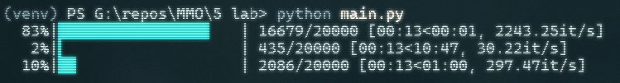

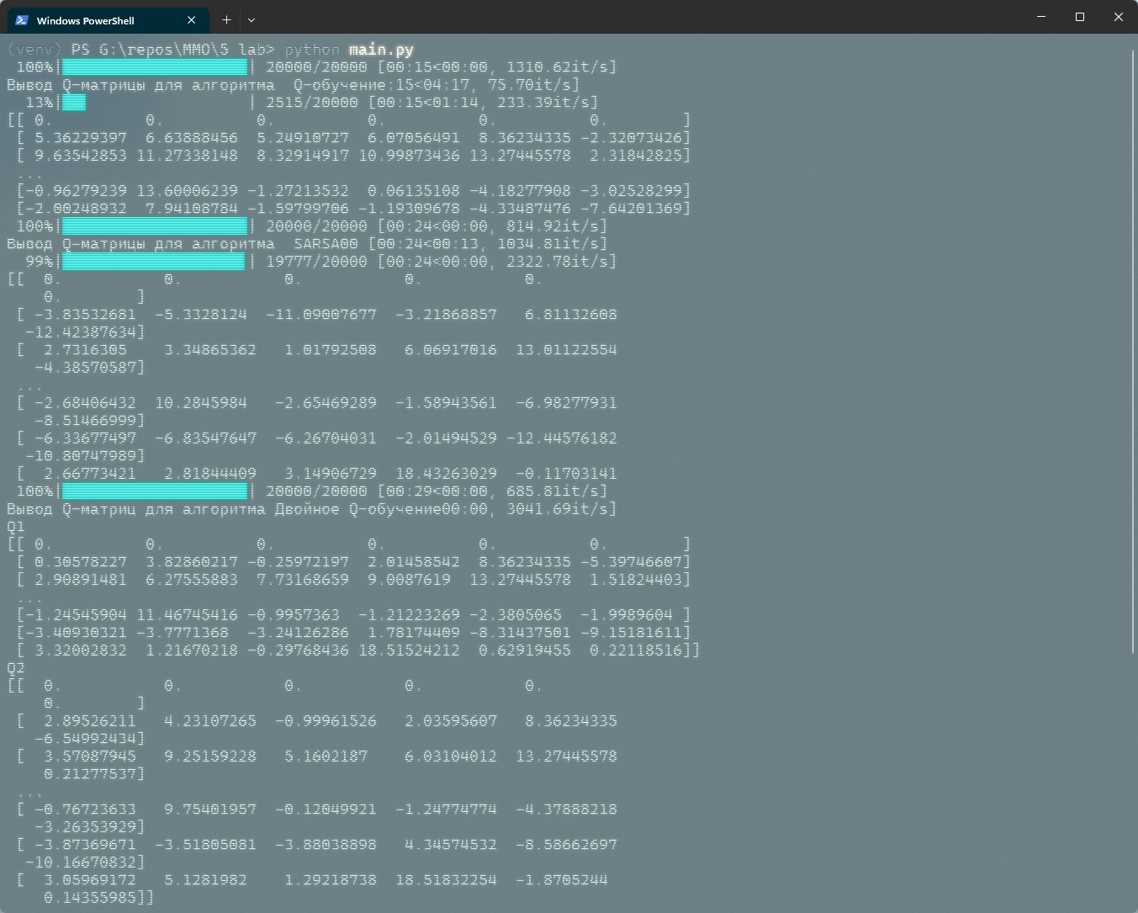

### Q-обучение

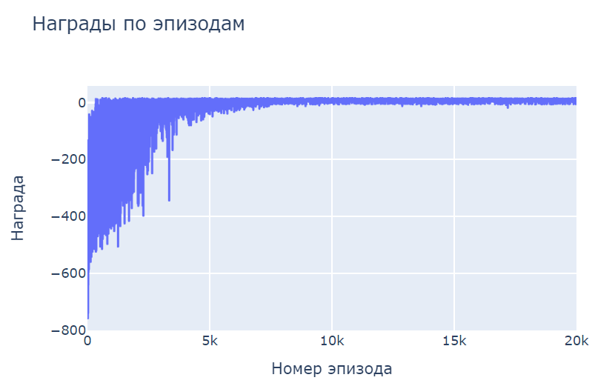

### SARSA

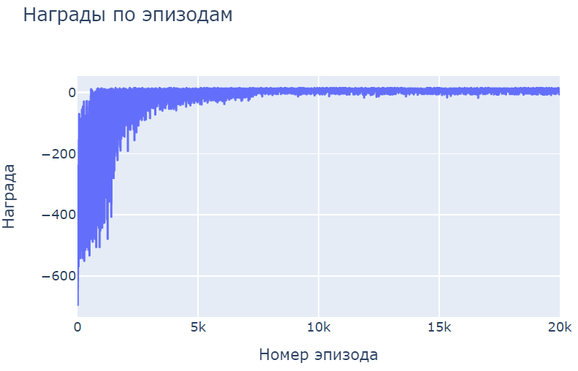

### Двойное Q-обучение

